Correction CM1
Programme de travail du lundi 6 avril
Dictée :
Il a eu une boisson à la poire avec son ami l’hippopotame. Il était donc dans une baignoire pour prendre un bain. Il mangeait également du cœur de bœuf. Il était une fois un savant qui voulait savoir ce que pouvait valoir une griffe de dragon. Il ne pouvait pas sauter sur l’occasion d’en savoir plus.
Grammaire :
Il met beaucoup de sucre dans son café.
Aujourd’hui nous sommes lundi.
Je suis plus grand que toi.
Il marche rapidement dans la rue car il a peur.
Tu es vraiment très belle.

Numération :
$$\frac{14}{10}=\frac{10}{10}+\frac{4}{10}=1+\frac{4}{10}=1,4$$
$$\frac{28}{10} =\frac{20}{10}+\frac{8}{10}=2+\frac{8}{10}=2,8$$
$$\frac{32}{10}=\frac{30}{10}+\frac{2}{10}=3+\frac{2}{10}=3,2$$
$$\frac{48}{10} =\frac{40}{10}+\frac{8}{10}=4+\frac{8}{10}=4.8$$
$$\frac{34}{10}=\frac{30}{10}+\frac{4}{10}=3+\frac{4}{10}=3.4$$
$$\frac{27}{10}=\frac{20}{10}+\frac{7}{10}=2+\frac{7}{10}=2.7$$
$$\frac{55}{10}=\frac{50}{10}+\frac{5}{10}=5+\frac{5}{10}=5.5$$

Histoire : la monarchie absolue

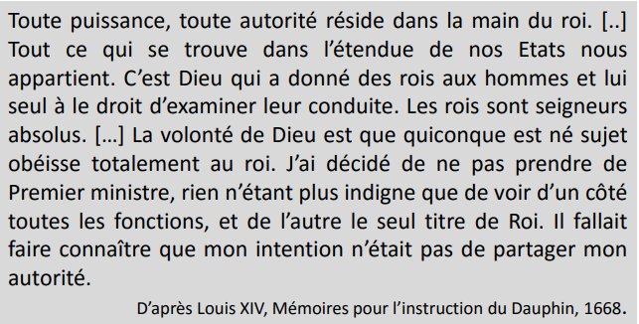
- Qui a écrit ce texte ?
Louis XIV a écrit ce texte dans ces « Mémoires ».
- Pour qui est écrit ce texte ?
Louis XIV écrit ce texte pour le Dauphin. Le Dauphin n’est pas un animal, c’est comme qu’on appelle le fils du roi qui deviendra roi par la suite. Louis XIV écrit un manuel pour être roi à son fils hériter.
- Dans ce texte, quel pouvoir a le roi ?
Dans ce texte, le roi a tous les pouvoirs.
- Selon lui, par qui est choisi le roi ?
Selon lui, le roi est choisi par Dieu.
- Le roi gouverne-t-il seul ?
Le roi décide de ne pas prendre de premier ministre pour ne pas partager son autorité, son pouvoir.
On verra que le roi est quand même entouré de ministres et de conseillers car il peut pas tout organier tout seul.

